Мишарина Ирина Энгельсовна
Практические работы и задания
для учащихся 1 класса по теме “Площади фигур”
Знакомство с величинами (длина, масса, площадь и т.д.) занимает всё большее и большее место в курсе математики начальных классов. Гимназическое образование в начальной школе решает не только прикладную задачу – находить длину отрезка, площадь прямоугольника и т.д., – но и закладывает понимание и усвоение основных свойств таких понятий, как длина отрезка, площадь фигуры и т.д.
При изучении темы “Площадь фигуры” учащийся должен понимать, что одинаковые фигуры имеют одну и ту же площадь, и, если фигура составлена из нескольких частей, то площадь всей фигуры равна сумме площадей этих частей. И, самое главное, что этих свойств достаточно, чтобы найти площадь более сложных фигур. Разумеется, этот материал даётся учащимся постепенно и в доступной форме.
Предлагаем подготовительные практические задания по теме “Площади фигур” для учащихся 1 класса. Эти задания позволяют гармонично сочетать демонстрацию основных свойств математического понятия с прочным усвоением знаний о конкретных геометрических фигурах и активной моторной деятельностью учащихся.
Приведённые ниже практические работы и задания учащиеся могут выполнять вместе с учителем на уроках математики или дома – вместе с родителями. Учащиеся к этому моменту должны уметь проводить по линейке прямую линию, чертить квадрат и прямоугольник, зная длины их сторон.
В практических работах мы будем иметь дело с равносоставленными фигурами – фигурами, составленными из одного и того же набора одинаковых треугольников или одинаковых квадратов.
Составление фигур из одинаковых треугольников
Практические работы
Для выполнения практических работ необходимо иметь:
- альбом
- цветную бумагу
- линейку (угольник)
- простой карандаш
- ножницы
- клей.
Работа № 1
1. Вырежьте из цветной бумаги 8 одинаковых квадратов со стороной 6 см.
2. Один из квадратов наклейте на страницу альбома в верхний левый угол. Проведите в нем диагональ. Это – контрольный квадрат. |  | 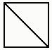
3. Возьмите второй квадрат, проведите в нем диагональ и разрежьте его на два одинаковых треугольника по диагонали. Отложите эти треугольники в сторону. Это контрольные треугольники. | 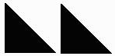

4. Возьмите третий квадрат и так же разрежьте  его по диагонали на два одинаковых треугольника. Составьте из этих треугольников фигуру, изображенную на рисунке. | 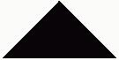
5. Наклейте эту фигуру на страницу альбома рядом с контрольным квадратом.
6. Возьмите два контрольных треугольника и, накладывая их на полученную фигуру и на контрольный квадрат, проверьте, что они действительно составлены из двух одинаковых треугольников.
7. Разрежьте каждый из оставшихся квадратов по диагонали на одинаковые треугольники и составьте фигуры, изображенные на рисунке. Наклейте их в альбом и проверьте с помощью контрольных треугольников, что они составлены из двух одинаковых треугольников.

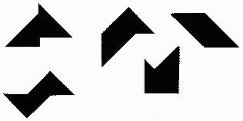

Работа № 2
1. Вырежьте из цветной бумаги 10 одинаковых прямоугольников. Длина каждого из них 8 см, а ширина – 5 см.
2. Один из прямоугольников наклейте на страницу альбома в верхний левый угол и проведите в нем диагональ. Это – контрольный прямоугольник | 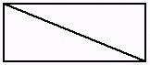

3. Возьмите второй прямоугольник и проведите в нем диагональ. Разрежьте его на два треугольника по этой диагонали. Это – контрольные треугольники. | 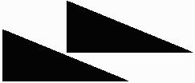
4. Возьмите два новых прямоугольника. Разрежьте каждый из них по диагонали на два одинаковых треугольника. Составьте из этих треугольников фигуры, изображенные на рисунке, и наклейте их в альбом рядом с контрольным прямоугольником.

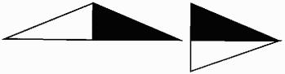
Накладывая контрольные треугольники на каждую из этих фигур, и на контрольный прямоугольник, убедитесь, что они равносоставлены.
5. Возьмите следующие 3 прямоугольника и разрежьте каждый из них по диагонали на два одинаковых треугольника. Составьте из них фигуры, изображенные на рисунке. Наклейте их в альбом. Проверьте с помощью контрольных треугольников, что они равносоставлены.

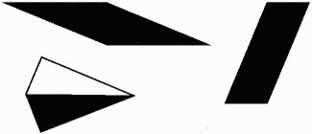

6. Каждый из оставшихся прямоугольников разрежьте по диагонали на два треугольника, составьте следующие фигуры и наклейте их в альбом. Не забудьте проверить, что они равносоставлены.

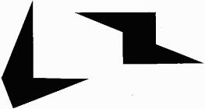

Обратили ли вы внимание на то, что при составлении некоторых фигур приходилось один из треугольников переворачивать? При этом получаются двухцветные фигуры.
Работа № 3
1. Вырежьте из цветной бумаги 11 одинаковых квадратов со стороной 6 см.
2. Наклейте один квадрат на страницу альбома в верхний левый угол. Проведите в нем обе диагонали. Это – контрольный квадрат. | 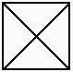
3. Возьмите второй квадрат. Проведите в нем обе диагонали и разрежьте его по диагоналям на 4 одинаковых треугольника. Отложите их в сторону. Это – контрольные треугольники.

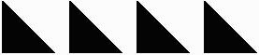

4. Возьмите три квадрата и проведите на каждом из них обе диагонали. Разрежьте по диагоналям каждый квадрат на 4 одинаковых треугольника и составьте такие фигуры:

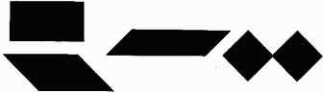

Наклейте их в альбом рядом с квадратом. Проверьте с помощью контрольных треугольников, что они равносоставлены.
5. Возьмите следующие три квадрата, проведите диагонали и разрежьте каждый из них на 4 одинаковых треугольника. Составьте из этих треугольников такие фигуры:

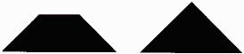

Наклейте их в альбом и проверьте, что они равносоставлены.
6. Каждый из оставшихся трех квадратов разрежьте по диагоналям на 4 одинаковых треугольника. Составьте из них такие фигуры:



Наклейте их в альбом и проверьте, что они равносоставлены – составлены из одних и тех треугольников.
Советы взрослым:
- При выполнении каждой практической работы в классе следует распределить ее по нескольким урокам. На каждом из этих уроков отвести по 5 – 10 минут для составления 2 – 3 фигур. Квадраты и прямоугольники из цветной бумаги можно заготовить дома заранее.
- Для работы в классе учителю необходимо приготовить плакат с изображением фигур, которые учащиеся должны составлять.
- Учащийся может самостоятельно составить фигуру, которой нет на рисунках и проверить, что она равносоставлена.
Разбиение фигур
Задание № 1. На клетчатой бумаге изображен контрольный квадрат и несколько фигур. Контрольный квадрат разделен диагональю на два одинаковых треугольника. Все фигуры, кроме одной, составлены из таких же треугольников.
Разбейте каждую фигуру прямой линией (или несколькими прямыми) на два одинаковых треугольника, и вы обнаружите "лишнюю" фигуру. В ней, кроме этих двух треугольников, будет еще какая-то часть.

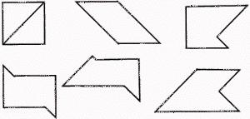

Задание № 2. На клетчатой бумаге изображен контрольный прямоугольник и несколько фигур. Контрольный прямоугольник разбит диагональю на два одинаковых треугольника. Все фигуры, кроме одной, составлены из таких же двух треугольников.
Таким же способом, как в задании № 1, найдите "лишнюю " фигуру.

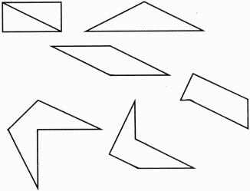

Задание № 3. На клетчатой бумаге изображен контрольный квадрат и несколько фигур. Контрольный квадрат разбит диагоналями на 4 одинаковых треугольника. Все фигуры, кроме одной, составлены из 4 таких треугольников.
Разбейте каждую фигуру прямыми линиями на 4 одинаковых треугольника, и вы обнаружите "лишнюю" фигуру.

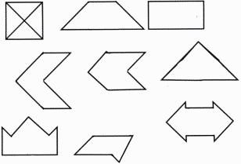

Задание № 4. На клетчатой бумаге изображен контрольный квадрат и несколько фигур. Контрольный квадрат разбит прямыми на 4 одинаковых квадрата. Все фигуры, кроме двух, составлены из 4 таких квадратов.

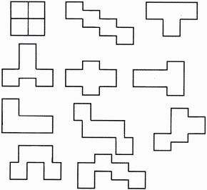

Разбейте каждую фигуру прямыми линиями на 4 одинаковых квадрата, и вы обнаружите “лишние” фигуры – в них кроме этих квадратов останется еще какая-то часть.

Задания №№ 5 – 7 выполняются на обычной (без клеток) бумаге.
Задание № 5. Разбейте каждую фигуру прямыми линиями на 2 одинаковых треугольника. Прямые линии проводите карандашом по линейке.

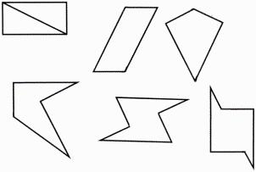

Задание № 6. Разбейте каждую фигуру прямыми линиями на 4 одинаковых треугольника. Прямые линии проводите карандашом по линейке.

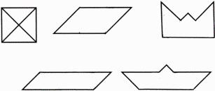

Задание № 7. Разбейте каждую фигуру прямыми линиями на 4 одинаковых квадрата. Прямые проводите карандашом по линейке.

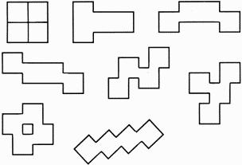

Советы взрослым:
- Для выполнения заданий учитель заранее готовит плакат с изображением фигур, которые учащиеся должны делить.
- Для каждого ученика готовятся индивидуальные листки с заданиями.
Статья размещена на сайте Прогимназии №1723 г. Москвы.

